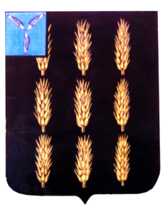

АДМИНИСТРАЦИЯ ЕКАТЕРИНОВСКОГО МУНИЦИПАЛЬНОГО РАЙОНА
САРАТОВСКОЙ ОБЛАСТИ

ПОСТАНОВЛЕНИЕ

от 21.06.2021 г. № 292
р. п. Екатериновка

О внесении изменений в постановление администрации
Екатериновского муниципального района № 704 от 08.07.2013 года
«Об административной комиссии
Екатериновского муниципального района»

В соответствии с Кодексом Российской Федерации об административных правонарушениях от 30 декабря 2001 года № 195 ФЗ, Законом Саратовской области от 29 июля 2009 года № 104-ЗСО «Об административных правонарушениях на территории Саратовской области», Федеральным законом от 6 октября 2003 года № 131-ФЗ «Об общих принципах организации самоуправлении в Российской Федерации», Уставом Екатериновского муниципального района, решением Районного Собрания Екатериновского муниципального района Саратовской области № 61-364 от 04 декабря 2015 года «О структуре администрации Екатериновского муниципального района»,

ПОСТАНОВЛЯЮ:
- Вывести из состава административной комиссии - члена комиссии заместителя начальника ОП в составе МО МВД РФ «Ртищевский» -Герасимова Игоря Александровича (по согласованию).
- Ввести в состав административной комиссии - члена комиссия заместителя начальника ОП в составе МО МВД РФ «Ртищевский» - Ромашкина Александра Александровича (по согласованию) .
- Контроль за исполнением данного постановления возложить на председателя административной комиссии.

Глава Екатериновского
муниципального района С.Б.Зязин

